DATA MINING

Latihan



Nama : Maulana Ahmad Bukhori

NIM : 244107060133

Kelas : SIB-2C

No.Absen : 13

D IV –SISTEM INFORMASI BISNIS

JURUSAN TEKNIK INFORMATIKA

POLITEKNIK NEGERI MALANG

JL. Soekarno Hatta No.9 Kota Malang Kode Pos: 65141

2026

Lakukan association rule mining dari dataset berikut. Tentukan frequent itemset nya dengan minimum support count 3. Pilih salah satu dari 2-frequent itemset dan salah satu dari 3-frequent itemset lalu lakukan rule generation dengan confidence threshold 0.7. Tentukan rule yang memenuhi lift > 1
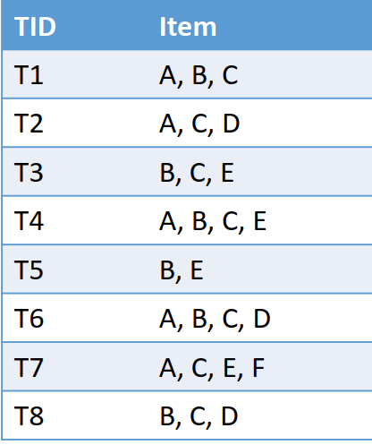
Jawab :
Cari 1-Itemset
Item | Count
A | 5
B | 6
C | 7
D | 3
E | 4
F | 1
Karena filter ≥ 3 Maka diperoleh Frequent 1-itemset adalah (F1):{A}, {B}, {C}, {D}, {E}
Cari 2-Itemset
Itemset | Count
{A,B} | 3
{A,C} | 5
{A,D} | 2
{A,E} | 2
{B,C} | 5
{B,D} | 2
{B,E} | 3
{C,D} | 3
{C,E} | 3
Karena frequent 2-itemset ≥3 Maka diperoleh {A,B}, {A,C}, {B,C}, {B,E}, {C,D}, {C,E}
Cari 3-Itemset
Itemset | Count
{A,B,C} | 3
{B,C,E} | 2
{A,C,D} | 2
{C,D,E} | 0

Rule Generation
Dipilih:
- 2-itemset: {A,C}
- 3-itemset: {A,B,C}
a. Dari 2-itemset {A,C}
Rule:
- A → C
- C → A
Perhitungan Confidence:
- Conf(A → C) = 5/5 = 1.0
- Conf(C → A) = 5/7 = 0.71
Keduanya memenuhi threshold confidence ≥ 0.7
b. Dari 3-itemset {A,B,C}
Rule:
- {A,B} → C
- {A,C} → B
- {B,C} → A
- A → {B,C}
- B → {A,C}
- C → {A,B}
Perhitungan Confidence:
Rule | Confidence | Keterangan
{A,B} → C | 3/3 = 1.0 | Diatas treshold
{A,C} → B | 3/5 = 0.6 | Dibawah treshold
{B,C} → A | 3/5 = 0.6 | Dibawah treshold
A → {B,C} | 3/5 = 0.6 | Dibawah treshold
B → {A,C} | 3/6 = 0.5 | Dibawah treshold
C → {A,B} | 3/7 ≈ 0.43 | Dibawah treshold
Rule yang memenuhi: {A,B} → C

4. Perhitungan Lift
a. A → C
- Confidence = 1.0
- Support(C) = 7/8 = 0.875
- Lift = 1.0 / 0.875 = 1.14

b. C → A
- Confidence = 0.71
- Support(A) = 5/8 = 0.625
- Lift = 0.71 / 0.625 = 1.14

c. {A,B} → C
- Confidence = 1.0
- Support(C) = 0.875
- Lift = 1.0 / 0.875 = 1.14

Kesimpulan
Rule yang memenuhi:
- Confidence ≥ 0.7
- Lift > 1
Adalah:
- A → C
- C → A
- {A,B} → C
Rule tersebut menunjukkan adanya hubungan yang kuat antar item dan tidak terjadi secara kebetulan.

